5 års jubiléum i Brf Banken
Det vill vi fira
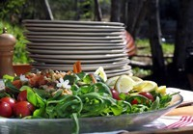
Torsdagen den 4 juni kl 18.00 ses vi på gården
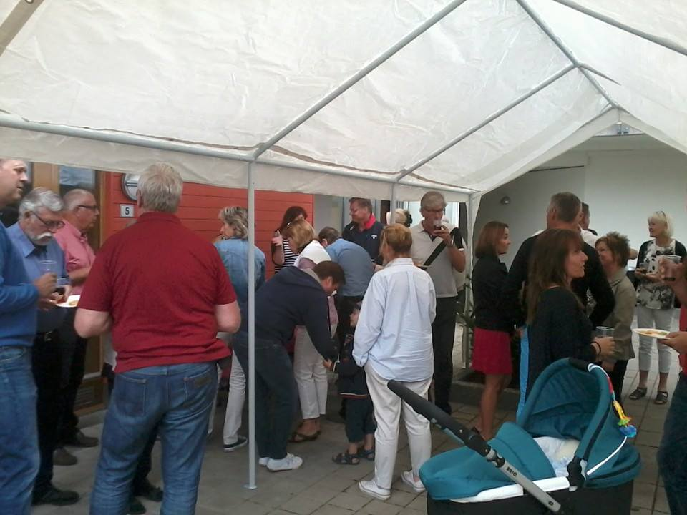
Ni bjuds på Delikatessbutikens Italienska buffé, vin och lite underhållning. För att alla ska få mat behöver vi din anmälan senast 27/5.
KUL-kommittén hälsar alla varmt välkomna
/Ingela, Karin och Kerstin

